第三章 电路的计算机仿真与印刷电路板设计
EWB入门
EWB （ELECTRONICS WORKBENCH EDA）软件是交互图像技术有限公司（INTERACTIVE IMAGE TECHNOLOGIES Ltd）在九十年代初推出的EDA软件，可以在WINDOWS95以上的环境下使用。相对其它EDA软件而言，它是个较小的软件，只有16M，功能比较单一，只能进行模拟电路和数字电路的混合仿真。它的仿真功能十分强大，可以几乎100％地仿真出真实电路的结果，而且它在桌面上提供了万用表、示波器、信号发生器、频率特性仪、逻辑分析仪、数字信号发生器、逻辑转换器等工具，它的器件库中则包含了许多大公司的晶体管元器件、集成电路和数字门电路芯片，器件库中没有的元器件，可以由外部模块导入。它的工作界面非常直观，原理图和各种工具都在同一个窗口内，未接触过它的人稍加学习就可以很熟练地使用该软件。对于电子设计工作者来说，它是个极好的EDA工具，许多电路你无需动用烙铁就可得知它的结果。它也可以作为电学知识的辅助教学软件使用，利用它可以直接从屏幕上看到各种电路的输出波形。EWB的兼容性也较好，其文件格式可以导出成能被ORCAD或PROTEL读取的格式。由于EWB的容量小，而且直接拷贝到计算机上就可以使用，因此它正以极快的速度在电子行业中普及。
若已学习了电路原理、计算机基础，能够阅读英文“Help”，那么，完全可以通过自学而熟练使用EWB。在学习中遇到的较多的困难往往不是如何使用软件，而是电路原理方面的问题。EWB仿真的结果是否与真实的电路相同，元件参数的设定是关键。如何设定元件参数，是能否用好EWB的一个重要的关键。
以下给出一个使用EWB的例子，供初次使用时模仿。该例要求对本实验教材的实验1中的三极管共射极电压放大器做仿真。

⒈ 绘制电路图
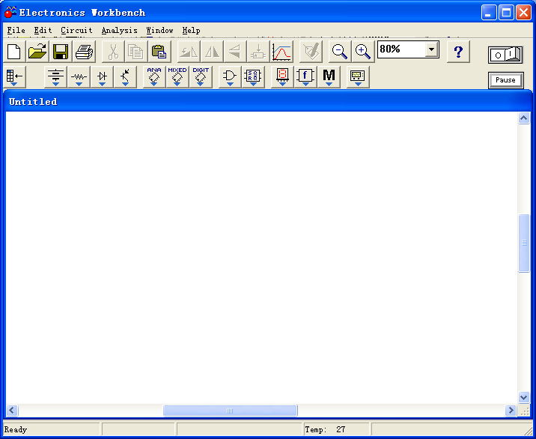
图1 EWB主窗口
双击，就进入EWB的主窗口，主窗口的下方是工作界面，如图1。在主窗口上方
有两排快捷键，将鼠标移至一个快捷键，就会出现该键的功能提示。
点击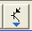，出现子窗口，如图2。将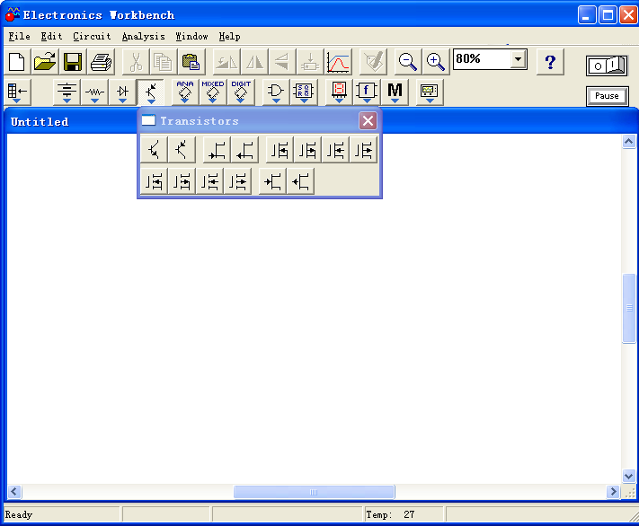拖到工作界面上。其余元件可从
图2 元件库子窗口
键弹出的子窗口中得到。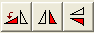，这三个键的功能分别是对选中的元件（元件颜色变红）做90°旋转、左右对转、上下对转。按照电路图将元件放置好，如图3。
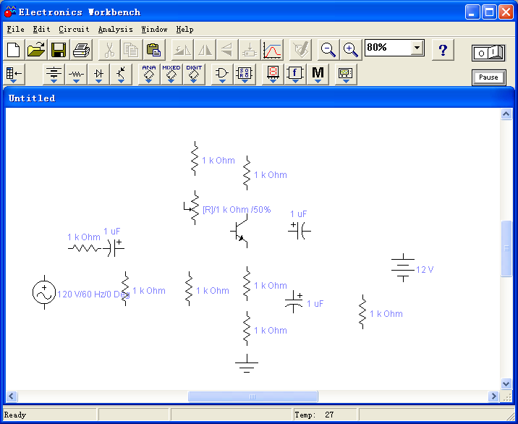
图3 布置元件
然后开始画线。如图4（1），选中一个元件的端点，这时元件的端点会出现一个圆点；用鼠标将线拖向另一个元件的端点，当“另一个元件”的端点被选中时，该端点会出现一个圆点，如图4（2）；这时，放开鼠标，两个元件之间的连线就画好了，如图4（3）。未经连线而将两个元件的端点放置在一起，从图上看，两个元件似乎连上了，但仿真时，EWB认为两个元件没有连上。这是初次使用EWB常见的错误。完成连线后的电路如图5。
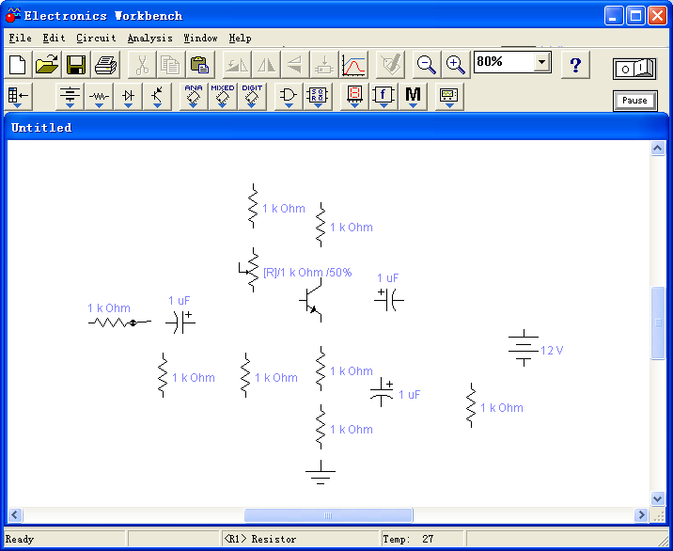
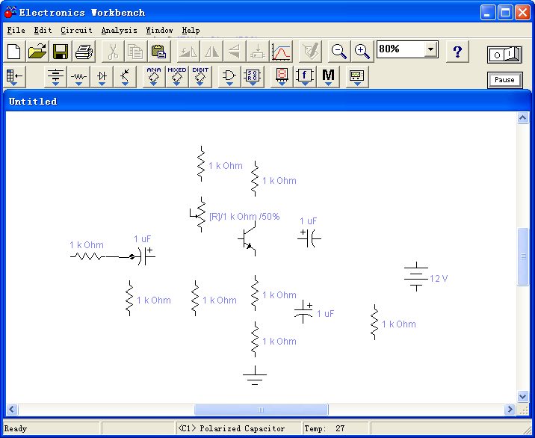
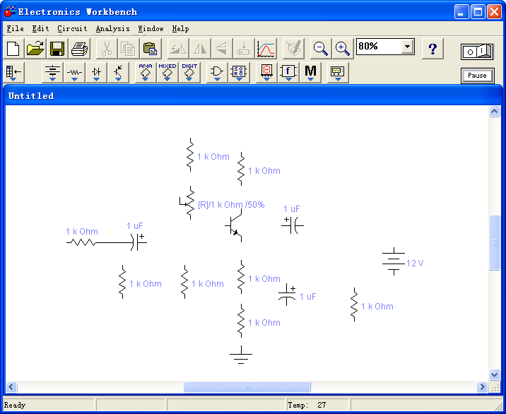
图4 画线示意图

（1）
（2）
（3）

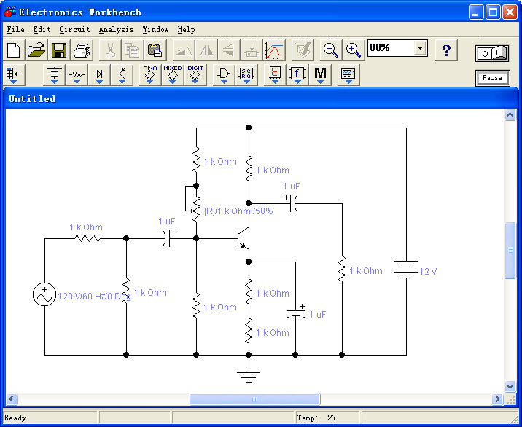
图5 电路连接图

输入元件参数。双击要输入参数的元件，就会弹出对话窗口如图6。先以电阻为例。在“Value”栏下将“Resistance(R)”输入“5.1k”，如图6（1）。再选择“Label”栏，“Label”栏下输入“R1”，如图6（2）。这样，R1的符号和电阻值就输进去了。
电容、交流信号源、直流电源的符号和参数输入方法类似。
输入三极管的参数。双击三极管，得到图7（1）所示窗口。在“Library”栏下选“2n”，如图7（2），再选“Edit”，出现图7（3）所示窗口。EWB对于一个三极管的描述共有5页41个参数。根据实际元件，正确的设置这些参数，是得到正确的仿真结果的关键，这是电路知识问题，不是使用软件的问题。这里，请将 “Forward current gain coefficient”（正向电流放大倍数，即β）改为30。然后依次关闭窗口。
当所有的元件符号和参数都输入后，就得到了图8。点击仪器键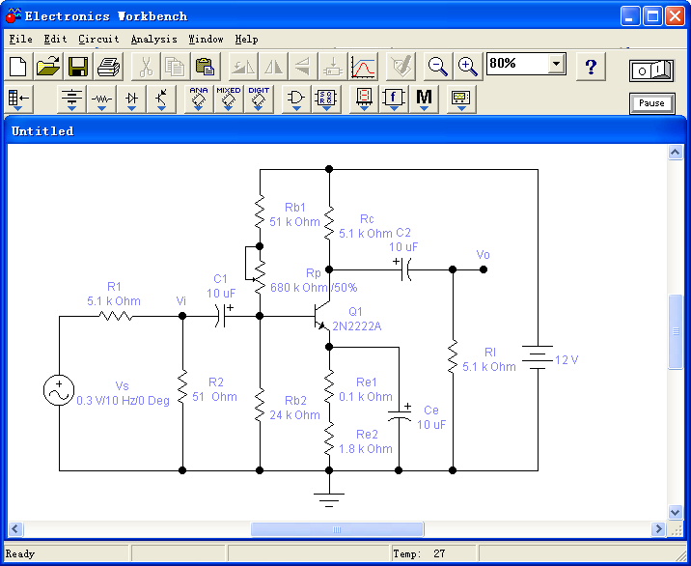就出现了仪器窗口。

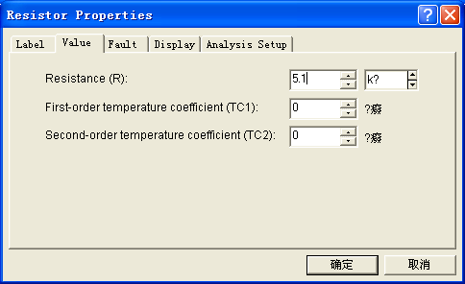
（1）
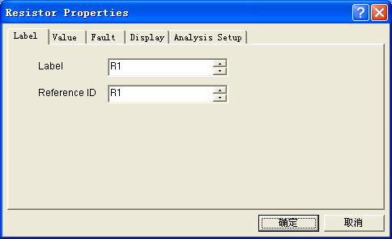
（2）
图6 输入电阻的符号和电阻值

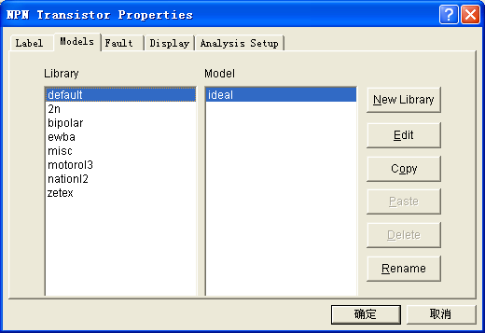
（1）

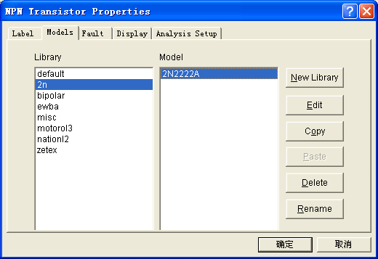
（2）
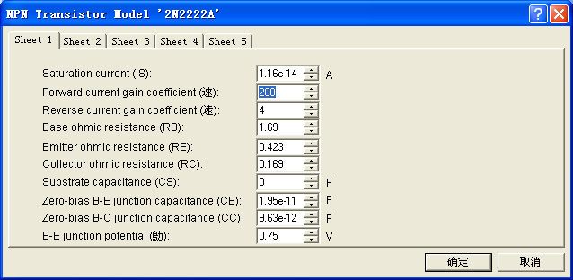
（3）
图7 三极管参数设置举例
在仪器窗口中选三台仪器， 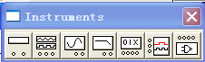 ，第一个，万用表，第三个，示波器，第四个，频率特性仪。如图9连接。关于示波器接“地”，点击示波器，再选“Help”、“Grounding”，可得提示“It is not necessary to ground the oscilloscope, as long as the circuit to which it is attached is grounded.”，由于本电路已经接“地”，所以示波器不需要再接“地”。

图8 已设元件参数的电路图
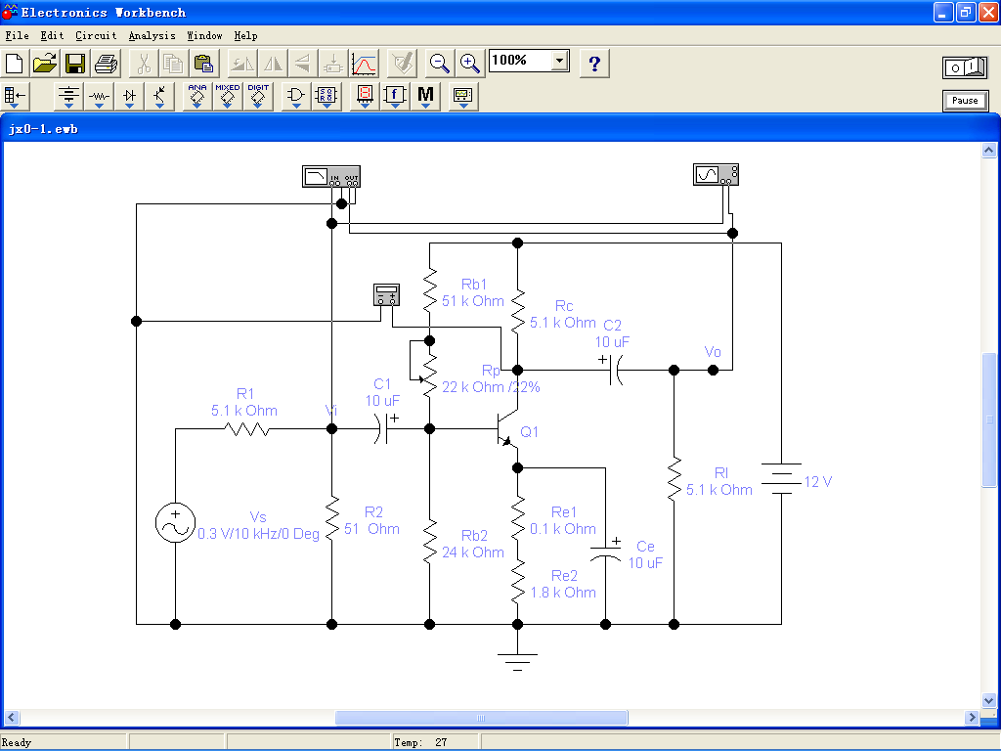
图9仿真仪器连接示意
⒉ 仿真
1) 调整静态
取仿真电路集电极静态电压为6V。万用表选择直流电压挡，开启EWB主窗口右上角的开关，调整基极偏置电位器R_{P}，发现680kΩ过大，改用22kΩ电位器，直至V_{C}≈6V为止。如图10。

2）测量交流放大倍数
双击示波器，出现较小的示波器窗口，再点击示波器上的“Expand”，出现较大的示波器窗口。开启EWB主窗口右上角的开关。调整示波器A、B通道的位置，使两个通道的波形在示波器屏幕上分开，以利于观察。调整示波器的X轴时间刻度、Y轴电压刻度。按下EWB主窗口右上角的“Pause”键（暂停键），移动示波器屏幕下方的滚动条，将波形移入示波器的屏幕。再移动游标，如图11。
由图可知，输入电压的峰-峰值为VA2－VA1=7.6275mV，输出电压的峰-峰值为VB2－VB1=－840.0048mV，放大器的交流电压放大倍数为
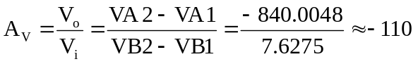

3）测量放大器的频率特性
双击频率特性仪，出现图12所示的频率特性仪窗口。窗口上方左侧是“Magnitude”（幅值），其上限默认值是0dB，下限默认值是－200dB。窗口上方右侧是“Phase”（相位），其上限默认值是720度，下限默认值是－720度。频率范围默认值是(mHz,GHz)。
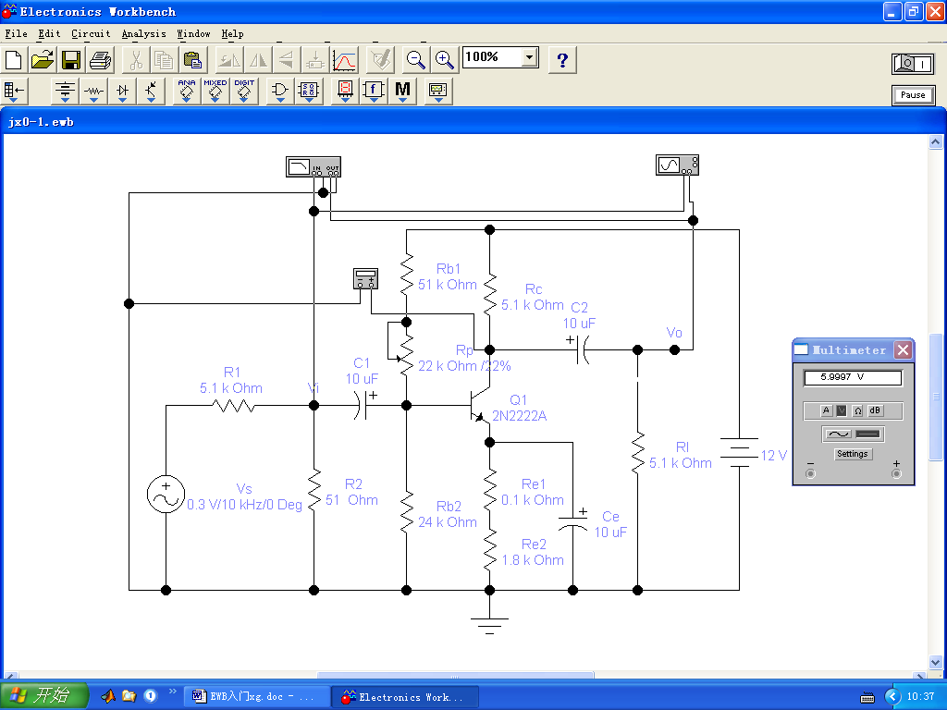
图10 调整静态工作点
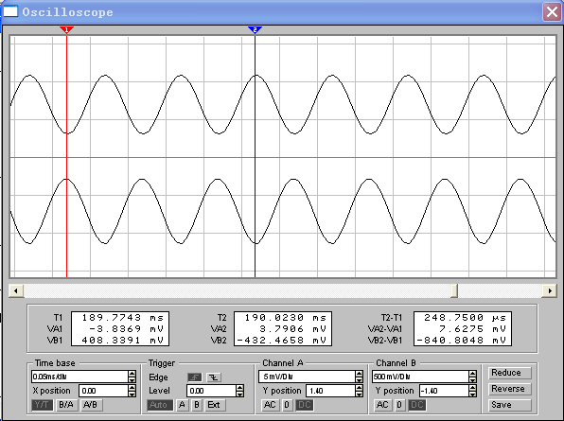
图11 测量交流放大倍数
开启EWB主窗口右上角的开关。频率特性仪窗口出现曲线。关闭EWB主窗口右上角的开关。修改幅值的范围和频率的范围，使幅频特性曲线便于观察，在窗口的左侧有游标，用鼠标拖出，如图12（1）。点击“Phase”，修改相位的范围和频率的范围，使相频特性曲线便于观察，如图12（2）。若要看更详细的频率特性曲线，可开启EWB主窗口右上角的开关，然后点击工具栏第一行的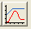，这时出现一个新的窗口，点击该窗口中的“Bode”，就出现了频率特性曲线。先在幅频特性曲线的窗口中点击一下，然后再点击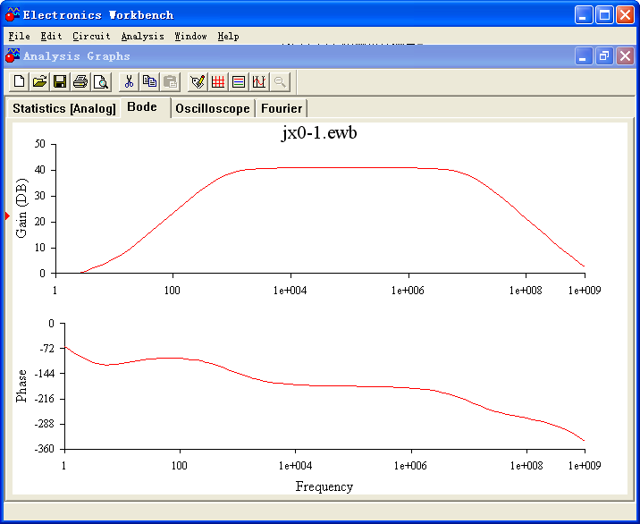，幅频特性曲线就被画上了网格，再点击，就出现了游标和游标测量数值，如图13。
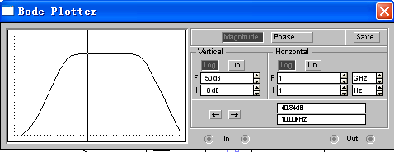
图12（1）幅频特性测量
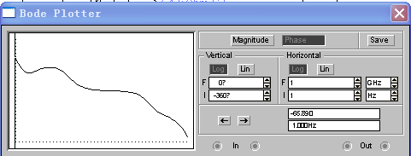
图12（2）相频特性测量
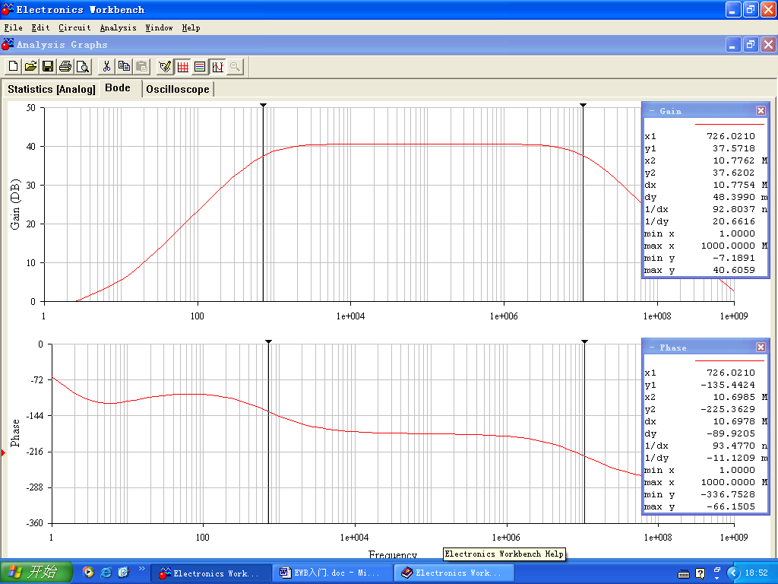
图13频率特性测量
由图13可读出放大器的通频带为(726Hz,10.7762MHz)。

4）放大器输出信号的傅立叶分析
点击主窗口中的“Circuit”，出现一个下拉窗口，点击该窗口中的“Schematic Options”，出现如图14所示的窗口。在该窗口中选择“Show/Hide”、“Show node”，确定后，主窗口工
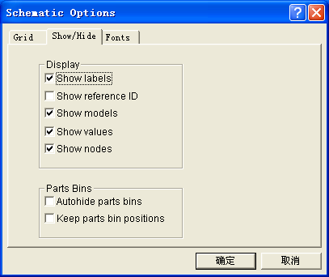
图14 节点编号显示设置
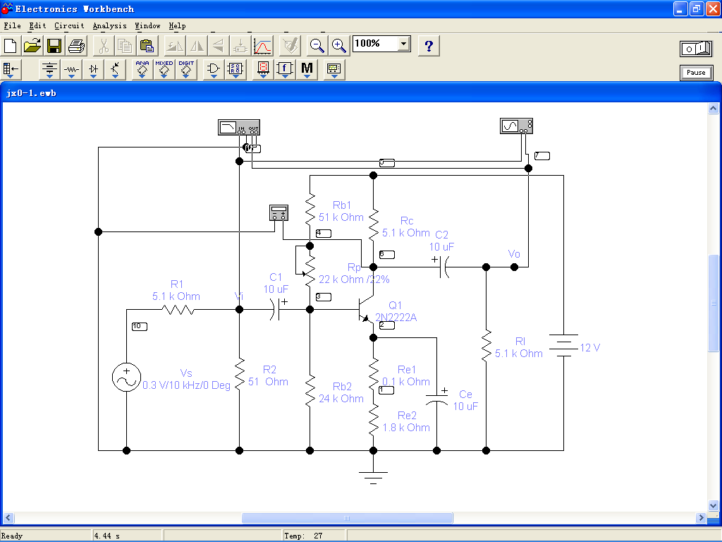
图15 显示节点编号

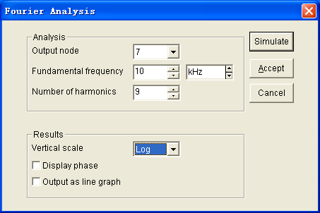
图16 傅立叶分析设置
作界面中的电路就有了节点编号，如图15。由图15可知，输出节点编号为“7”。点击主窗口中的 “Analysis”，出现一个下拉窗口，点击该窗口中的“Fourier”，出现图16所示窗口，在该窗口中，“Output node”选“7”；“Fundamental frequency”选“10kHz”，因为工作界面上输入信号的频率为10kHz；“Number of harmonics”选“5”，当然也可以选其它正整数；“Vertical scale”选“Log”，表示傅立叶谱幅值取对数坐标。然后点击“Accept”，将此设置的内容保存起来。运行工作界面上的电路后，再打开图16所示界面，点击“Simulate”，就出现了图17所示的窗口。用在图13中使用游标的方法可测量出各次谐波的幅值，进而计算出各次谐波失真的数值。
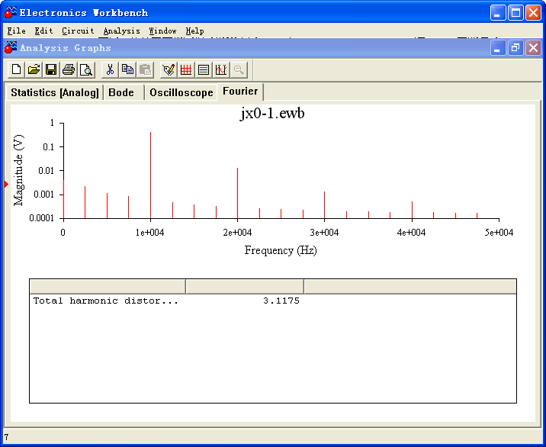
图17 傅立叶分析结果

⒊ 练习
1) 将工作界面上的电路的发射极交流旁路电容改为100μF，电路的幅频特性和相频特性有什么变化？为什么？
2) 将工作界面上的电路的三极管改为“default”“ideal”，其“Forward current gain coefficient”仍改为“30”，电路的幅频特性和相频特性有什么变化？为什么？
3) 若将工作界面上的输入交流信号源的电压幅值改为1V，对电路输出做傅立叶分析，其谐波失真与输入交流信号源的电压幅值为0.3V时相比有什么变化？为什么？

